県と県測協との意見交換会を開催しました

日 時 平成３０年８月７日（火） １３時～１５時

場 所 鳥取市 とりぎん文化会館 第３会議室

出 席 者 県 ： 県土整備部 山内部長、谷次長、草野次長、県土総務課 米田室長
梅林係長、技術企画課 前田課長、中口補佐、椎木係長
協会： 全会員（３０社）、専務理事

【意見交換会模様】
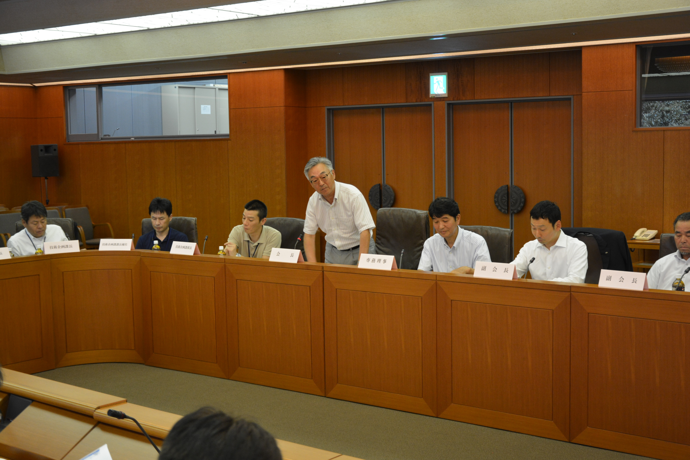

当日は、

・ 公共事業の今後の動向について
・ 入札制度について
・ 働き方改革の取り組みについて

等について、活発な意見交換がなされ、有意義な会となった。

